
T.C.
TRABZON ÜNİVERSİTESİ
SİYASAL BİLGİLER FAKÜLTESİ
LİSANS BİTİRME ÇALIŞMASI YAZIM KILAVUZU
Amaç ve Kapsam
- Bu metnin amacı Trabzon Üniversitesi Siyasal Bilgiler Fakültesi Lisans Bitirme Çalışmasının yazımıyla ilgili esasları düzenlemektir.
Genel Yazım Kuralları
- Kullanılacak Kâğıt ve Yazım: Bitirme çalışmalara A4 boyutlarındaki beyaz kağıtlara yazılmalıdır.
- Dış ve İç Kapak: Bitirme Çalışmasının dış ve iç kapakları aynı olup “Bitirme Çalışması Kapak ve Format Örneği (EK-3)”ne göre hazırlanmalıdır.
- Tezin Yazım Şekli: Bitirme çalışması metninin tamamı Times New Roman (12 punto) yazı karakteri ile yazılmalıdır. Koyu harfler başlıklarda kullanılmalıdır. Başlıklar haricinde gereksiz koyu (bold) ve eğik (italik) karakter kullanımından kaçınılmalıdır.
- Sayfa Düzeni: A4 boyutundaki kâğıdın solundan 3 cm, sağından 2 cm, üstünden 2,5 cm ve altından 2,5 cm boşluk bırakılmalıdır. Çalışma metni ve başlıklar sağ ve sol olmak üzere iki yana yaslanmalıdır (justify).
- Satır Aralıkları ve Düzeni: Bitirme çalışması metni tek (1,5) aralıklı yazılmalıdır. Paragraf başlangıçları 1,25 cm asılı olmalıdır.
- Başlıklar: Birinci Derece başlıklar, yeni sayfadan, bütün sözcükleri büyük harfle, koyu ve Times New Roman 14 punto boyutlarında yazı karakteri kullanılarak ve ortalı olarak yazılmalıdır. İkinci derece başlıklar, bütün sözcükleri büyük harfle, koyu ve Times New Roman 12 punto boyutlarında yazı karakteri kullanılarak ve 1,25 cm girinti ile sola yaslı olarak yazılmalıdır. Üçüncü derece başlıklar, bütün sözcüklerin ilk harfleri büyük, koyu ve Times New Roman 12 punto boyutlarında yazı karakteri kullanılarak ve 1,25 cm girinti ile sola yaslı olarak yazılmalıdır.
- Sayfa Numaralama: Sayfa numaraları sayfanın altında ortalı olarak yazılmalıdır. Numaralandırmada, giriş bölümüne kadar olan sayfalarda küçük romen (i, ii, iii, iv...) rakamlarıyla, giriş sayfasından çalışmanın son sayfasına kadar olan sayfalarda ise “1, 2, 3, ” şeklinde olmalıdır.
- Tablo ve Şekiller: Tablo başlıkları tablonun üstünde, şekil başlıkları ise şeklin altında ve satırbaşlarından başlayarak yer almalıdır. Tüm tablo ve şekillere Bitirme Çalışmasının yerlerini dikkate alarak numara verilmelidir. Tablolar ve şekiller metinde ilk söz edildikleri yere mümkün olduğunca yakın yerleştirilmelidir. Bir ya da birkaç tablo/şekil aynı sayfada yer alabilir. Grafik, resim ve haritalar şekil olarak adlandırılmalıdır. Bitirme Çalışmasında tablo ve şekillere metin içerisinde atıf yapılmalıdır. Tablo ve Şekiller ile ilgili örnekler aşağıda yer almaktadır.

Örnek Tablo
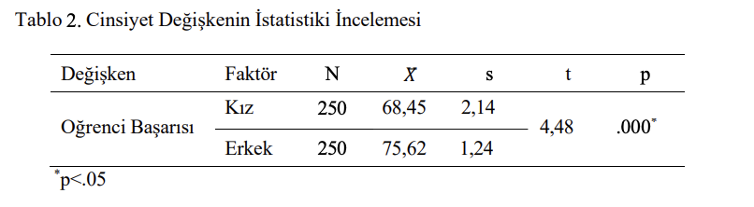
Örnek Şekil
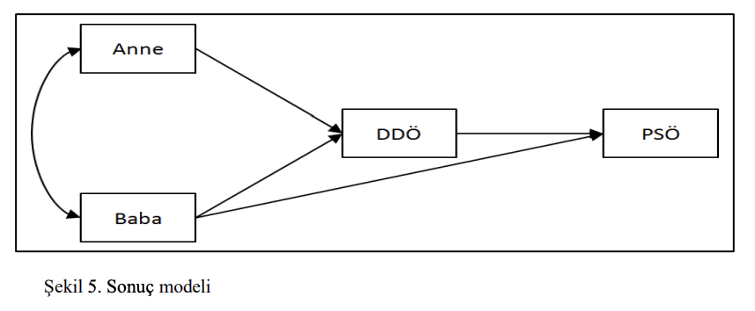
- Denklemler: Denklemler altta ve üstte 12 punto boşluk bırakılarak yazılmalıdır. Denklemler yazı alanının sol kenarının 1 cm. içinden başlanarak yazılmalıdır. Denklemlere formüllerdeki gibi sıra numarası verilmelidir. Denklem numaraları yazı alanının sağına, parantez içinde ve yazı alanının sağ kenarına göre hizalanarak yazılmalıdır.

Örnek Denklem

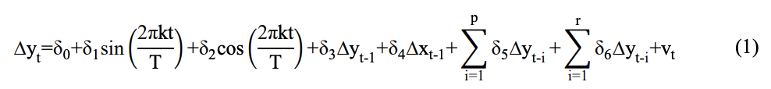
İçerik Bilgileri
- Genel Bilgiler: Noktalama ve yazım için Türk Dil Kurumu Yazım Kılavuzuna ve Türkçe Sözlüğüne uyulmalıdır. Bitirme Çalışmasında genellikle üçüncü şahıs kullanılmaya özen gösterilmelidir.
- Çalışmanın Düzenlenmesi: Bitirme Çalışması Kapak ve Format Örneği (EK-3), Özet, Abstract, İçindekiler, Tablolar, Şekiller, Kısaltmalar Listesi, Giriş, Genel Kısımlar (bölüm, alt bölüm, yöntem), Tartışma ve Sonuç, Kaynakça ve Ekler kısmından oluşmalıdır.
- Kaynaklar ve Kaynak Gösterme: Çalışmalarda kullanılan tüm kaynaklar, yazar soyadına göre alfabetik sırayla ve numaralandırma ya da madde işareti kullanılmadan Kaynakça bölümünde yer almalıdır. Kaynaklar 1,5 satır aralığıyla yazılmalı ve birinci satırlar 1,25 cm asılı girintiyle düzenlenmelidir. Bitirme çalışmasında kaynakça gösterimi için APA 7 (American Psychological Association, 7. baskı) formatı esas alınmalıdır. APA 7’ye göre metin içi atıflar (yazar soyadı, yıl, s.xx) şeklinde yapılmalıdır. Kaynaklar bölümünde ise yazar adı, yayın yılı, eser adı, yayınevi veya dergi bilgileri eksiksiz ve belirli bir düzene uygun şekilde sunulmaktadır. Başkalarının çalışmalarından yararlanılırken uzun doğrudan alıntılardan kaçınılmalı, fikirler tartışma üslubu içerisinde sunulmalı ve yapılan alıntılar metin içinde açık, tutarlı ve izlenebilir biçimde gösterilmelidir.

Yayın Türü | Kaynakça Yazım Şablonu (APA 7) | Örnek
Kitap | Soyad1, A. G., Soyad2, A. G., …. ve Soyad X, A. G. (YIL). Eğik yazı ve cümle düzeninde -sadece ilk harf büyük- kitabın adı (Varsa Baskı Sayısı). Yayın Kuruluşu. | Berger, J. (1999). Görme biçimleri. İstanbul: Metis Yayınları.
Editörlü Kitap Bölümü | Soyad1, A. G., Soyad2, A. G., …. ve Soyad X, A. G. (YIL). Cümle düzeninde -sadece ilk harf büyük- kitap bölümünü başlığı. A. Soyad1, A. Soyad2, … ve A. SoyadX (Ed.) düzeninde editörlerin adları, Eğik Yazıyla Kitabın Adı içinde, (Varsa Baskı Sayısı, ss. İLKSAYFA-SONSAYFA). Yayın Kuruluşu. https://doi.org/.... | Mayer, R. E. (2014). Multimedia instruction. J. M. Spector, M. D. Merrill, J. Elen, ve M. J. Bishop (Ed.), Handbook of research on educational communications and technology içinde (4. baskı, ss. 385–399). Springer New York.
Dergi Makalesi  (Tek yazar) | Soyad, A. G. (YIL). Cümle düzeninde -sadece ilk harf büyük- makalenin başlığı. Eğik Yazıyla Derginin Adı, CiltNo(Sayı), İlkSayfaNo-SonSayfaNo. https://doi.org/.... | Sevindik, İ. (2024). Kent kültüründe açık hava reklamcılığı, duvar ilan ve afişlerinin çağdaş sanata etkileri. Anadolu Üniversitesi Sanat & Tasarım Dergisi, 14(1), 40–60. https://doi.org/10.20488/sanattasarim.1505742
Dergi Makalesi  (İki yazar) | Soyad1, A. G. ve Soyad2, A. G. (YIL). Cümle düzeninde -sadece ilk harf büyükmakalenin başlığı. Eğik Yazıyla Derginin Adı, CiltNo(Sayı), İlkSayfaNoSonSayfaNo. https://doi.org/.... | Karaca, G. ve San, R. (2021). Eserin zaman ve mekândan bağımsız olarak sergilenmesi. Sanat ve Yorum Dergisi, (38), 176–195. https://doi.org/10.47571/ataunigsfd.934099
Dergi Makalesi  (üç ve daha fazla yazar) | Soyad vd.,(YIL). Cümle düzeninde -sadece ilk harf büyükmakalenin başlığı. Eğik Yazıyla Derginin Adı, CiltNo(Sayı), İlkSayfaNoSonSayfaNo. https://doi.org/.... | Yurtkuran vd., (2025). The role of clean energy, energy security risk and financial development on LCF and EF: Testing the EKC and LCC hypothesis for USA. Energy and Buildings, 123-140.  https://doi.org/10.1016/j.enbuild.2025.116279
Tez (Yayınlanmış) | Soyad, A. G. (Yıl). Doktora/yüksek lisans tezinin adı (Yayın No.) [Doktora/yüksek lisans tezi, Dereceyi veren üniversitenin adı]. Tezin yayınlandığı veritabanı veya arşivin adı. | Özbek, E. (2021). El Sistema’dan esinlenmiş çocuk senfoni orkestralarına uygun başlangıç düzeyinde viyolonsel eğitimine yönelik program tasarısı (Yayın No. 673292) [Sanatta yeterlik tezi, Anadolu Üniversitesi]. YÖK Ulusal Tez Merkezi.
Tez  (Yayınlanmamış) | Soyad, A. G. (Yıl). Doktora/ yüksek lisans tezinin adı [Yayımlanmamış doktora/yüksek lisans tezi]. Dereceyi veren üniversitenin adı. | Samson, J. M. (2016). Human trafficking and globalization [Yayımlanmamış doktora tezi]. Virginia Polytechnic Institute and State University.
Kurum Raporu | Kurumun adı. (Yıl). Raporun başlığı. Bağlantı | Anadolu Üniversitesi (2022). Kurum iç değerlendirme raporu Anadolu Üniversitesi. https://cdn.anadolu.edu.tr/files/anadolu-cms/qYwjOlvn/file/kidr-2022-8cb9ace27e78cd04.pdf
Web Sitesi  (Tekil yazar) | Soyad, A. G. (Yıl, Gün Ay). Sayfanın başlığı. Sitenin adı. Bağlantı | Bagtazo, C. (2018, 28 Eylül). Performance study: Yves Klein’s broken boundaries with antropometry. Bagtazo. https://www.bagtazocollection.com/blog/2018/28/yvesklein
Web Sitesi  (Grup ya da Dernek) | Yazar/Kurum. (Yıl). Sayfa başlığı. URL | UNESCO. (2021). Cultural heritage and tourism development. https://www.unesco.org

- Ekler: Metin içinde yer alması istenmeyen açıklama, tablo ve diğer belgeler “EKLER” başlığı altında Ek-1, Ek-2, ... şeklinde kaynakçadan sonra verilmelidir.

